8 клас

Вчитель: Куроп’ятников А. О.

**Тема: Виконання та налагодження проектів**

**Мета уроку:**

1. Ознайомити учнів із поняттям «налагодження програм».

2. Навчити використовувати модуль easygui для створення простого інтерфейсу.

3. Закріпити навички написання та тестування простих програм.

**I. Організаційний момент**

- Привітання, перевірка присутніх.

**II. Актуалізація знань**

- Що таке змінна, умова, цикл?

**III. Пояснення нового матеріалу**

- Що таке проект і налагодження  
 - Знайомство з easygui та його можливості

**IV. Практична частина**

- Створення програми «Твої улюблені речі»

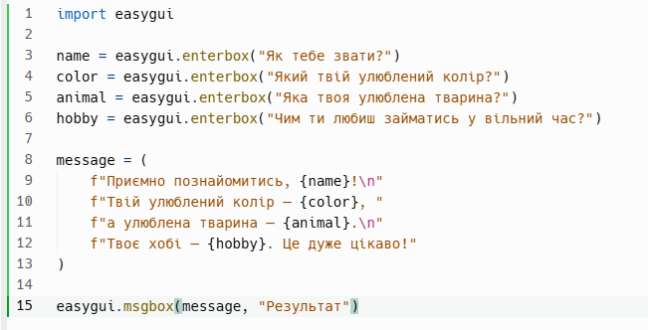

**Завдання 1:** Створити 2 опитування на довільну тему за зразком.

**V. Підсумок уроку**

- Обговорення помилок і налагодження  
 - Підсумкові запитання

**VI. Домашнє завдання**

Виконати завдання 1 та відправити на Human, або на електрону пошту [Anton.kuropiatnickoff2016@gmail.com](mailto:Anton.kuropiatnickoff2016@gmail.com)